**Лабораторная работа**

**«Белый ящик»**

**Тема: тестирование программного продукта методом «белого ящика».**

**Цель: изучить принципы тестирования методом «белого ящика», используя анализ**

**граничных значений.**

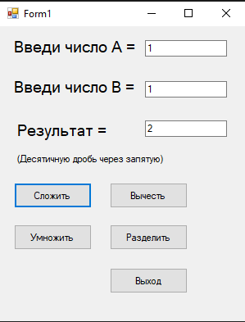

Рисунок 1. Интерфейс программы

|  |  |  |  |  |
| --- | --- | --- | --- | --- |
| № | Данные | Ожидаемый  результат | Фактический  результат | Результаты  тестирования |
| 1 | А = 1 В = 1 | 2 | 2 | Успешно |
| 2 | А = 2 В = 3 | 6 | 6 | Успешно |
| 3 | А = 30 В = 3 | 10 | 10 | Успешно |
| 4 | А = 3 В = 3 | 9 | 9 | Успешно |
| 5 | А = 5 В = 5 | 25 | 25 | Успешно |